GUIA DE LA CLASE Nº4 MATEMÁTICA ELECTIVO
IVº MEDIO
Nombre_______________________________________ Curso:_______ Fecha: _______
Objetivo de Aprendizaje:
Geometría proporcional plana
Objetivo de la clase:
Aplicar semejanza y homotecia
Instrucciones: Esta guía es un recurso de acompañamiento y ejercitación de la clase que veras en el video correspondiente, por lo que puedes imprimirla, una vez resuelta y revisada archivarla en una carpeta por asignatura. En caso de no poder imprimir, no hay ningún problema, ya que puedes ir copiando solo los ejemplos en tu cuaderno y dando respuesta a la ejercitación escribiendo el número de pregunta y su respuesta, especificando N° de guía, y fecha. No olvides que frente a cualquier duda o consulta con respecto a tu clase y/o ejercitación debes contactarnos al correo : matematica.iv.smm@gmail.com
El video correspondiente a esta clase se encuentra en el link: https://youtu.be/ioZW0HRS1ZA

Recuerda resolver el Test n°6 del Libro PSU
Ejercicios:
- Si en el gráfico de la figura 10, el Δ DEF es el homotético del Δ ABC con centro de homotecia el punto (4, −1), ¿cuál es la razón de homotecia?
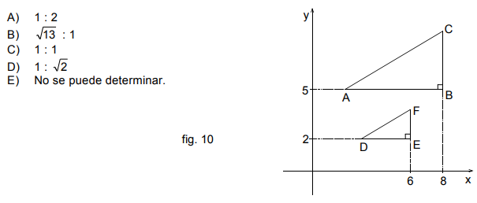

- ¿Cuál(es) de los siguientes conjuntos de condiciones, por separado, permite(n) determinar que un triángulo PQR es semejante a otro triángulo TUV?
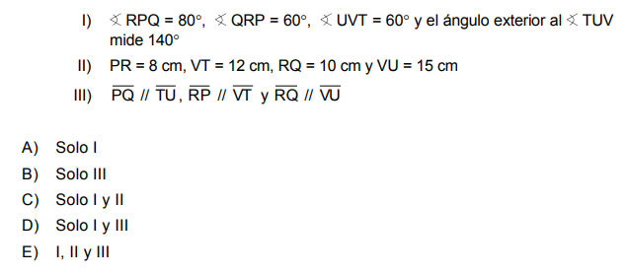
- Si dos polígonos son semejantes, ¿cuál de las siguientes afirmaciones es siempre verdadera?
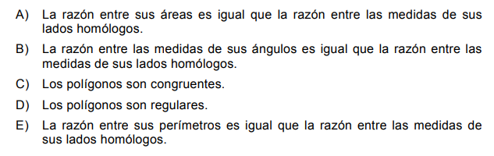

- Al cuadrado EBFG de la figura adjunta, se le aplica una homotecia de modo que los vértices de la figura resultante no están en el exterior del rectángulo ABCD. Si E pertenece al segmento AB, F pertenece al segmento BC y la figura resultante de la homotecia posee la mayor área bajo estas condiciones, ¿cuál de las siguientes opciones puede representar el centro y la razón de homotecia, respectivamente?
